Министерство здравоохранения Российской Федерации  Федеральное государственное бюджетное образовательное учреждение высшего образования  «Волгоградский государственный медицинский университет»  Совет Научного общества молодых ученых и студентов ВолгГМУ | 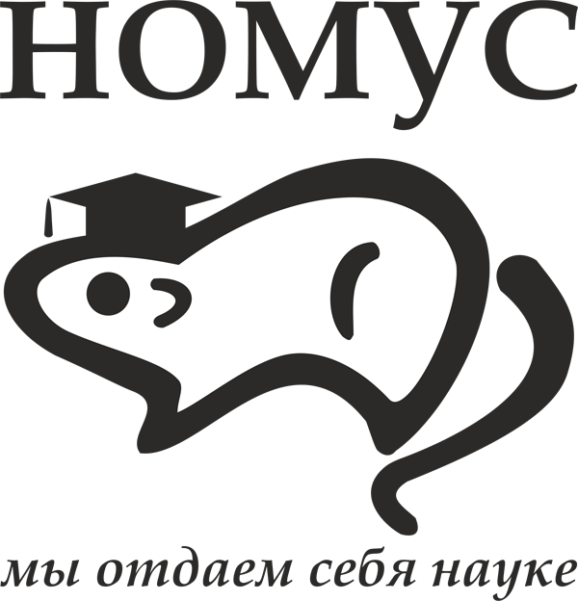

Ф.И.О. ответственного преподавателя, контактный телефон для связи WhatsApp, адрес в vk.com, e-mail | Сперанский Леонид Дмитриевич  89616885425  Leonsamurai@mail.ru
Ф.И.О. старосты молодежного научного общества, контактный телефон, адрес в vk.com
Ссылка на страницу молодежного научного общества кафедры или группу во Вконтакте (если есть)
Дата и время собраний молодежного научного общества | Второй четверг ежемесячно. С 15.00 по 17.00.
Сфера научной деятельности молодежного научного общества кафедры | Онкомаммология, торако- абдоминальная онкология. Эндоваскулярная хирургия.
Желаемый контингент студентов  (курсы, факультеты, пройденные курсы и т.п.) | 4-6 курсы. Лечебный и педиатрический факультет. Курсы общей, факультетской и госпитальной хирургии.

